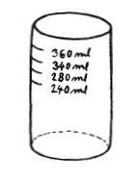
- Mamince se ztratila odměrka na prací prášek, tak jí Luděk slíbil, že vyrobí novou. Odřízl část plastové lahve s rovným dnem s průměrem 7 cm. V jaké výšce od dna má nakreslit značky, aby naměřený objem prášku byl

  - 240 ml
  - 280 ml
  - 320 ml
  - 360 ml


- Je sucho a voda ve studni klesla o výšku jedné skruže (betonový prstenec tvořící stěny studny). Skruž má vnitřní průměr 110 cm a výšku 80 cm. Kolik ve studni ubylo vody?

- Pan Pišvejc uklízí na zimu zahradní hadici, která je dlouhá 32 metrů a její vnitřní průměr je 18 mm. Hadice je plná vody, která z ní po odpojení od kohoutku vyteče. Vejde se vytékající voda do 12 litrového kbelíku? Kolik jí bude?

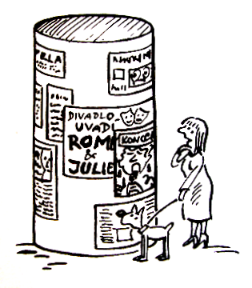
- Město objednalo postavení 12 reklamních sloupů. Každý sloup má průměr 120 cm a výšku 330 cm. Za celou zakázku stavební firma chce 60 000 Kč. Kolik město zaplatí za 1 m² reklamní plochy, kterou takto získalo?

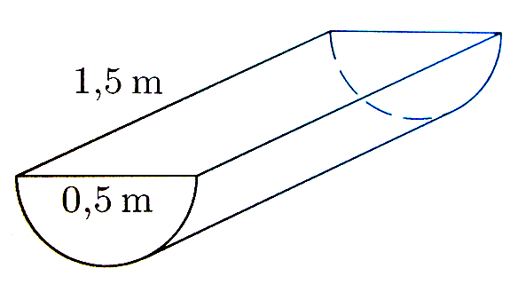
- Chovatel objednává u klempíře plechová koryta pro napájení telat na pastvě. Klempíř prohlíží obrázek koryta a odhaduje, kolik plechu přibližně spotřebuje na jedno koryto. Určete spotřebu plechu, připočítejte 15 % na spoje a odpad.

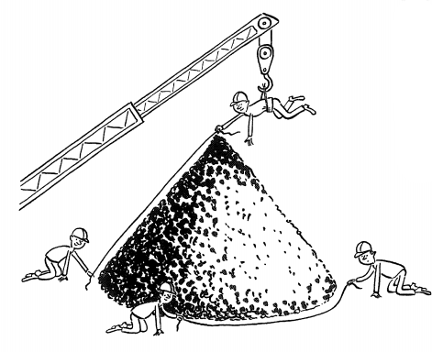
- Mrazy trvají a v uhelném skladu je poslední hromada uhlí. Majitele zajímá, kolik uhlí mu zbývá. Dělníci změřili, že obvod hromady, která má tvar kužele, je přibližně 22 metrů a délka „strany kužele“ je přibližně 4 metry. Kolik metráků uhlí je v hromadě? (Hustota sypaného hnědého uhlí je asi 1200 kg/m³.)
- Mamince se ztratila odměrka na prací prášek, tak jí Luděk slíbil, že vyrobí novou. Odřízl část plastové lahve s rovným dnem s průměrem 7 cm. V jaké výšce od dna má nakreslit značky, aby naměřený objem prášku byl

  - 240 ml
  - 280 ml
  - 320 ml
  - 360 ml

- Je sucho a voda ve studni klesla o výšku jedné skruže (betonový prstenec tvořící stěny studny). Skruž má vnitřní průměr 110 cm a výšku 80 cm. Kolik ve studni ubylo vody?

- Pan Pišvejc uklízí na zimu zahradní hadici, která je dlouhá 32 metrů a její vnitřní průměr je 18 mm. Hadice je plná vody, která z ní po odpojení od kohoutku vyteče. Vejde se vytékající voda do 12 litrového kbelíku? Kolik jí bude?

- Město objednalo postavení 12 reklamních sloupů. Každý sloup má průměr 120 cm a výšku 330 cm. Za celou zakázku stavební firma chce 60 000 Kč. Kolik město zaplatí za 1 m² reklamní plochy, kterou takto získalo?

- Chovatel objednává u klempíře plechová koryta pro napájení telat na pastvě. Klempíř prohlíží obrázek koryta a odhaduje, kolik plechu přibližně spotřebuje na jedno koryto. Určete spotřebu plechu, připočítejte 15 % na spoje a odpad.

- Mrazy trvají a v uhelném skladu je poslední hromada uhlí. Majitele zajímá, kolik uhlí mu zbývá. Dělníci změřili, že obvod hromady, která má tvar kužele, je přibližně 22 metrů a délka „strany kužele“ je přibližně 4 metry. Kolik metráků uhlí je v hromadě? (Hustota sypaného hnědého uhlí je asi 1200 kg/m³.)

